|  |
| --- |
|  |
| Toelichting Rekentool verkenning verduurzaming gebouwen |
|  |
|  |

*September 2012*

Inhoud

Inleiding 2

Verkenning Verduurzaming Gebouwen 3

Doel tool 3

Werkwijze 3

Tabblad 3: Transmissie 4

Tabblad 4: Ventilatie 6

Tabblad 5: Warmteopwekking 9

Tabblad 5: Koeling 10

Tabblad 5: verlichting 13

Tabblad 6: Apparatuur 14

Afsluiting 15

# Inleiding

Dit lesmateriaal is ontworpen om u te helpen de rekentool van AgentschapNL ‘Verkenning verduurzaming gebouwen ’ te gebruiken. De tool is speciaal ontworpen voor beheerders van gebouwen, maar gaat daarbij wel uit van een enige kennis van zaken over het energieverbruik in gebouwen en technieken.

De voorkennis die nodig is om de tool in te vullen proberen wij u zoveel mogelijk via dit boekje te geven. Eventuele aanvullende vragen zijn altijd welkom.

# Verkenning Verduurzaming Gebouwen

De rekentool geeft snel en eenvoudig informatie over het energieverbruik en de CO2-emissie van het huidige gebouw. Deze kunnen in de tool beïnvloed worden door andere technieken te kiezen. Aan de hand van deze technieken wordt er ook een indicatief energielabel berekend. Relatief snel is op hoofdlijnen te zien wat moet worden gedaan om een labelsprong te maken. De tool geeft geen precieze informatie over uw huidige energieprestaties, maar geeft u wel een indicatie hoe uw gebouw presteert ten opzichte van vergelijkbare gebouwen in Nederland en geeft u een handvat om maatregelen te selecteren om de energieprestaties van uw gebouw te verbeteren.

Doel tool  
Het doel van de tool is om op eenvoudige wijze richting te geven aan het verduurzamen van gebouwen. Een gebruiker kan zelf inzicht verschaffen in de maatregelen, die nodig zijn om een (nog) duurzamer gebouw te realiseren.

## Werkwijze

De rekentool maakt gebruik van Microsoft Excel. De tool bevat acht tabbladen om informatie te verkrijgen en te presenteren.

De eerste twee tabbladen zijn informerend en kunnen gebruik worden om de resultaten van de door u ingevulde gegevens te lezen en geven meer inzicht in het gebruik van de tool. De laatste zes tabbladen behandelen alle energetische aspecten van uw gebouw en geven gezamenlijk een goed beeld van de energetische prestaties. Per thema moet een apart tabblad worden ingevuld. Hierbij zijn de invoervelden in het geel weergegeven.

De tool maakt (op ieder tabblad) gebruik van twee situaties, namelijk: de huidige situatie en de gewenste situatie. Beide situaties zullen tijdens de cursus ingevuld worden. Les twee focust op de huidige situatie, les drie op de gewenste situatie.

Na het invullen van de gegevens wordt het energieverbruik van de bestaande situatie “variant huidig” en van de gewenste situatie “variant gewenst” getoond. Dit kan vervolgens vergeleken worden met de varianten “slechtste”, “voldoende”, “beter” en “beste” (zie Figuur 1 voor de uitgangspunten).

Deze indeling is gebaseerd op de energetische prestaties van vergelijkbare scholen.

We bespreken hieronder tabblad 3 tot en met 8. Daarbij wordt gekeken hoe u de tool het beste in kunt vullen en wat de technische termen die voorbij komen betekenen.

| Omschrijving | Slechtste | Voldoende | Beter | Beste |
| --- | --- | --- | --- | --- |
| Rc-waarde gevel [m2K/W] | 1,0 | 2,5 | 3,5 | 7,0 |
| Rc-waarde dak [m2K/W] | 1,0 | 2,5 | 3,5 | 7,0 |
| Rc-waarde vloer [m2K/W] | 1,0 | 2,5 | 3,5 | 7,0 |
| Type beglazing | Enkelglas | Dubbelglas | HR++-glas | Triple-glas |
| Type ventilatiesysteem | Geen warmteterugwinning, geen bevochtiging | Laag rendement warmteterugwinning, geen of elektrische bevochtiging | Hoog rendement warmteterug-winning, geen of energiezuinige bevochtiging | Debietregeling, hoog rendement warmteterug-winning, geen of energiezuinige bevochtiging |
| Warmteopwekking | VR-ketel | HR107-ketel | Elektrische warmtepomp met aquifer | Bio-WKK |
| Koudeopwekking | Adsorptiekoeling | Dx-koeling / compressie-koelmachine | Vrije koeling / koudeopslag | Vrije koeling / koudeopslag / oppervlaktewater |
| Type hoofdverlichting | Halogeen verlichting, centraal en vertrekschakeling | TL-verlichting, centraal en veegschakeling | HF-verlichting, dag-  lichtafhankelijke regeling en veegschakeling | HF-verlichting, dag-  lichtafhankelijke regeling, aanwezigheids-detectie |
| Apparatuur | Desktops en CRT monitoren | Desktops en TFT monitoren | Thin Cliënts met TFT monitoren | Laptops met slaapstand |

Figuur 1: Verschillende varianten waarmee de energetische prestaties vergeleken worden

## Tabblad 3: Transmissie

Het tabblad transmissie inventariseert de oppervlakte van de gevel, vloer en daken van het gebouw en de isolatie van de schil. Er moeten drie ‘type’ gegevens ingevuld worden (zie Figuur 2). Let op: de linker kant geeft de huidige situatie weer, de rechterkant de gewenste situatie. Wij focussen ons deze les alleen op de huidige situatie:

1. Hier moet de bouwperiode van het gebouw worden ingevuld. In het geval van meerder bouwperioden (omdat de locatie uit meerdere gebouwen bestaat), kies dan de bouwperiode van het grootste gebouw. Het bruto vloeroppervlakte is het oppervlakte van het gebouw inclusief de oppervlakte van de muren en gangen (dus de oppervlakte gemeten vanuit alle buitenmuren). De geveloppervlakte gaat uit van een oppervlakte inclusief ramen (waarbij wordt er van uit gegaan dat dit 50% van de gevel is).
2. Voor de gevel, het dak en de vloer moet de (meest voorkomende) isolatie worden weergegeven. De isolatie van een gebouw wordt weergegeven in een Rc-waarde. Hoe hoger de Rc-waarde, hoe beter een gebouw geïsoleerd is. De Rc-waarde wordt bepaalde aan de hand van het isolatiemateriaal en de isolatiedikte. Mocht de isolatiewaarde niet bekend zijn **en niet te achterhalen zijn** vul dan ‘nee’ in. De tool rekent dan automatisch verder met een Rc-waarde die gebruikelijk is voor gebouwen uit dezelfde bouwperiode (deze wordt ook aangegeven in de tool). Mocht de isolatiewaarde onbekend zijn, maar de isolatiedikte wel bekend zijn, vul deze dan in. Mocht de isolatiewaarde wel bekend zijn, dan hoeft de isolatiedikte niet ingevuld te worden.
3. Geef het meest voorkomende type beglazing aan. Kies uit enkel glas, dubbel glas, HR++ glas of drievoudig glas. Mochten de meeste ruimtes gebruik maken van dubbel glas, vul dan dubbelglas in.

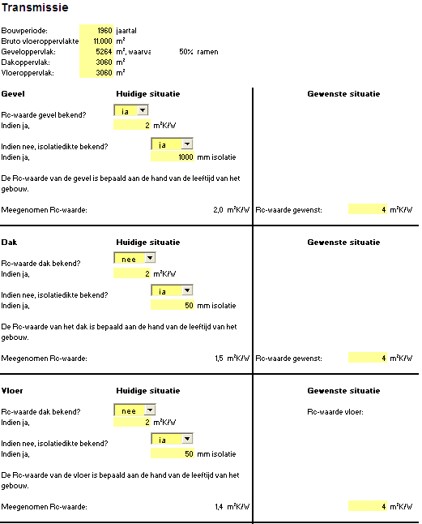

**2.**

**1.**

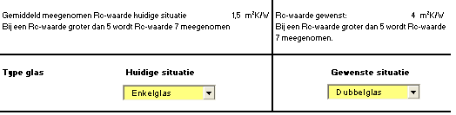

**3.**

Figuur 2: Voorbeeld Tabblad Transmissie

De resultaten van de ingevulde transmissiegegevens worden rechtstreeks vertaald naar energetische prestaties en worden in een grafiek vergeleken met de transmissiegegevens van de varianten “slechtste”, “voldoende”, “beter” en “beste” (zie Figuur 3).

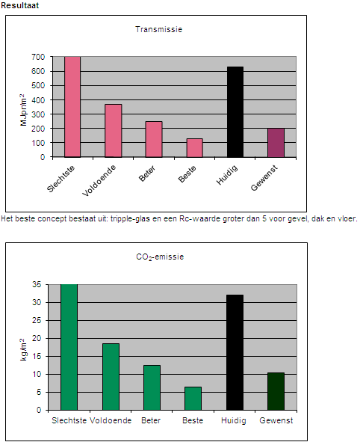

Figuur 3: Resultaten Transmissietabblad

## Tabblad 4: Ventilatie

Een gezond binnenklimaat in een gebouw betekent voldoende afvoer en aanvoer van schone lucht. Goed ventileren is noodzakelijk, zeker gezien het feit dat gebouwen tegenwoordig steeds beter geïsoleerd zijn. Er zijn drie soorten ventilatie:

* **Natuurlijke ventilatie:** Dit is de eenvoudigste manier van ventileren. Er is geen systeem, maar het werkt gewoon heel ouderwets door een raam op een kier te zetten of door ventilatieroosters open te zetten. De kans is erg klein dat deze manier van ventileren ook bij uw gebouw toegepast wordt.
* **Mechanische ventilatie**: Bij deze vorm van ventilatie wordt de lucht actief het gebouw uitgevoerd en (door de ontstane onderdruk) wordt passief de lucht van buiten weer terug naar binnen aangevoerd (door bijvoorbeeld kieren, ventilatieroosters, etc.). De lucht die naar buiten wordt gevoerd is in de meeste gevallen warmer dan de buitenlucht. Deze warmte kan bij mechanische ventilatie eventueel opgevangen worden en weer gebruikt worden om ruimtes mee te verwarmen met behulp van een ‘lucht-water warmtepomp in retourlucht’.
* **Gebalanceerde ventilatie**: Gebalanceerde ventilatie is een speciale vorm van mechanische ventilatie waarbij de lucht niet alleen actief naar buiten, maar ook actief naar binnen wordt gevoerd. Het voordeel hiervan is dat de toegevoerde lucht actief verwarmd, gekoeld en / of bevochtigd kan worden door de lucht die wordt afgevoerd. Dit kan weer op verschillende manieren:
  + *Ventilatielucht koelen:* Voor de tool is het alleen van belang of dit gebeurd of niet.
  + *Bevochtigen:* Naast koelen is de luchtvochtigheid belangrijk om een binnenklimaat met een bepaalde behaaglijkheid te realiseren. Er zijn grofweg twee verschillende technieken, water- en stoom bevochtiging. In 90% van de gevallen wordt stoombevochtiging toegepast. Ultrasoon en infrasoon zijn water bevochtigerstechnieken waarbij water wordt verneveld. Stoom bevochtiging kan elektrische zijn (bijvoorbeeld m.b.v. een elektrische boiler) of gasgestookt zijn (m.b.v. een decentrale gasgestookte ketel).
  + *Warmteterugwinning:* Er zijn een aantal veel voorkomende systemen: De Heat-pipe (3) is een warmtewisselaar bestaande uit buisjes waarbij warme lucht die naar buiten wordt gevoerd een transfermedium doet verdampen en laat condenseren bij de koude lucht die naar binnen wordt gevoerd. De Twin-coil (4) is een warmtewisselaar waarbij er een batterij in de luchtafvoerkast en een batterij in de luchttoevoerkast is geplaatst waar tussen een transfermedium vloeit om de warmte over te brengen. Het warmtewiel is een groot ronddraaiend (warmte opvangend) wiel waar zowel de warme als de koude lucht doorheen wordt geblazen(1). De platenwisselaar (2) werkt ongeveer hetzelfde als een Twin-Coil systeem. Er wordt koude en warme lucht middels een platenwisselaar overgedragen.

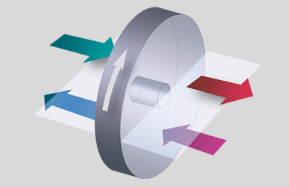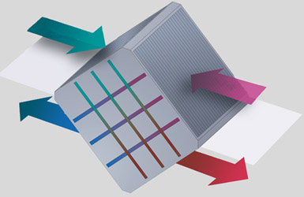

**2.**

**1.**

**4.**

**3.**

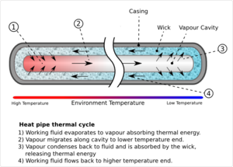 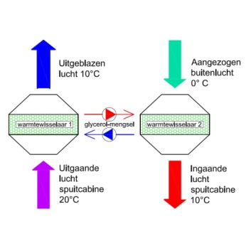

Debietregeling wil zeggen dat de hoeveelheid luchtverversing mechanisch te regelen is. Dit is dus alleen mogelijk bij mechanische en gebalanceerde ventilatie.

Het tabblad moet als volgt worden ingevuld:

1. Kijk welk type ventilatie er op uw gebouw gebruikt wordt. Indien dit natuurlijke ventilatie is hoeft er verder niks meer ingevuld te worden. Indien dit mechanische ventilatie is dan kan er verder gegaan worden met stap twee. Indien dit gebalanceerde ventilatie is, dan kan er verder gegaan worden met stap 3 en kan stap 2 worden overgeslagen.
2. Dit is het gedeelte dat bij mechanische ventilatie hoort. Geeft hier aan of er warmte uit de afvoerlucht wordt teruggewonnen of niet.
3. Dit is het gedeelte dat bij gebalanceerde ventilatie hoort. Geef aan of het ventilatiesysteem de gebruik maakt van koeling, bevochtiging en / of warmteterugwinning. Indien dit het geval is, geef dan ook aan op wat voor manier.

**1.**

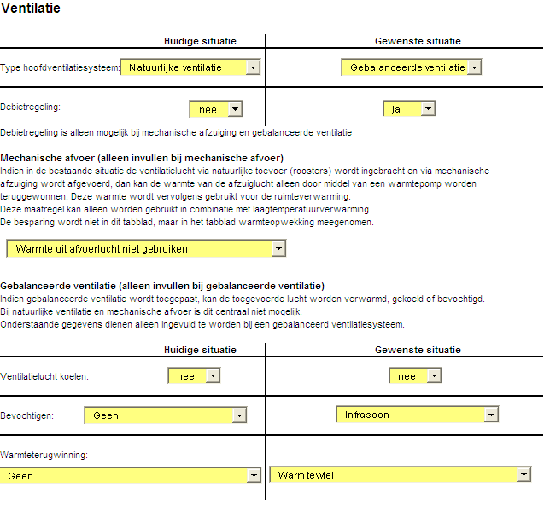

**3.**

**2.**

De resultaten van de ingevulde ventilatiegegevens worden rechtstreeks vertaald naar energetische prestaties en worden in een grafiek vergeleken met de transmissiegegevens van de varianten “slechtste”, “voldoende”, “beter” en “beste” (zie Figuur 4 ).

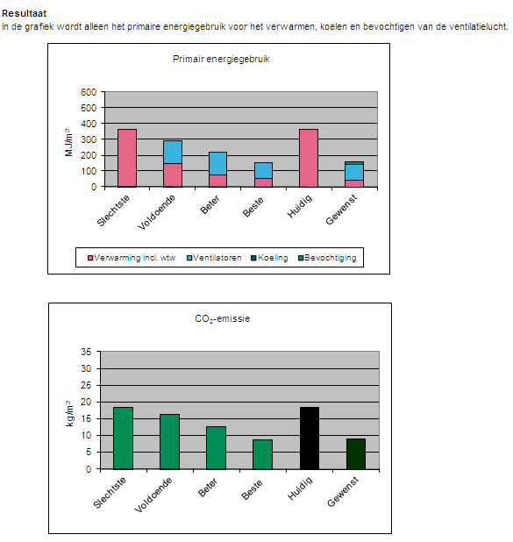

Figuur 4 resultaten ventilatietabblad

## Tabblad 5: Warmteopwekking

Het gebouw wordt verwarmd met installaties. In dit tabblad wordt gekeken welke installaties op uw gebouw gebruikt worden. Er zijn in dit geval ook weer een hoop verschillende smaken:

* *De VR-ketel*: Dit is een ketel die werkt op gas en minimaal 83% van de energie om zet in nuttige warmte.
* *HR-107 ketel*: Dit is ketel die net als de VR-ketel op gas werkt. De HR ketel werkt echter een stuk zuiniger en heeft een minimaal rendement van 96%.
* *Gasgestookte warmtekrachtinstallatie*: Dit is een installatie die op gas gestookt wordt en elektriciteit opwekt. De restwarmte die bij het opwekken vrijkomt kan gebruikt worden voor de verwarming van het gebouw.
* *Gaswarmtepomp icm aquifer*: Is een warmte koude opslag systeem (KWO) waarbij in de zomer overtollige warmte in de grond wordt opgeslagen en in de winter de warmte in de grond wordt gebruikt om het gebouw mee te verwarmen. Het systeem werkt op gas.
* *Elektrische warmtepomp icm aquifer*: net als de gaswarmtepomp icm aquifer, met als enige verschil dat deze op elektriciteit werkt.
* *Restwarmte*: Gebouwen kunnen ook warmte uitwisselen. Vaak hebben (productie)bedrijven warmte over, doordat ze de warmte die vrijkomt bij het productieproces (bijvoorbeeld een datacenter van een financiële instelling) niet kunnen gebruiken. Deze warmte kan gebruikt worden door organisaties (bijvoorbeeld scholen) om ruimtes mee te verwarmen.
* *Biomassagestookte warmtekrachtinstallatie*: Werkt hetzelfde als de gasgestookte warmtekrachtinstallatie, met als enige verschil dat deze op biomassa gestookt wordt.
* *HR / VR ketel*: Zie de informatie bij de HR/VR ketel. Weet u niet precies welke HR/VR ketel u heeft, dan kan deze optie gebruikt worden.
* *Warmtepomp met ketel*: Warmtepomp die buitenlucht gebruikt om de ketel al mee te verwarmen. Zodoende is er minder gas nodig om water of ruimten mee te verwarmen.

Het tabblad moet als volgt ingevuld worden:

1. Geef hier de huidige warmteopwekkingsmethode aan.
2. Indien bij het tabblad ‘Ventilatie’ gekozen is voor mechanische of gebalanceerde ventilatie, geef hier dan aan of de warmte uit de afvoerlucht gebruikt wordt. Mocht dit het geval is, selecteer dan ‘toepassing lucht-water warmtepomp in retourlucht’. Indien bij het tabblad ‘Ventilatie’ gekozen is voor natuurlijke ventilatie, dan hoeft hier niks ingevuld te worden.

De resultaten van de ingevulde warmteopwekkingsgegevens worden rechtstreeks vertaald naar energetische prestaties en worden in een grafiek vergeleken met de transmissiegegevens van de varianten “slechtste”, “voldoende”, “beter” en “beste”. Dit werkt op dezelfde manier als bij de andere tabbladen en daarom hebben we deze nu niet meer aan de lesstof toegevoegd.

**1.**

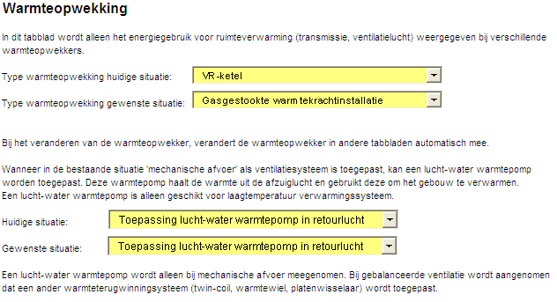

**2.**

## Tabblad 6: Koeling

Om de prestaties van gebruikers te verbeteren is een koele en frisse werkomgeving erg belangrijk. Een gebouw kan op een aantal verschillende manieren gekoeld worden. Er is een verschil tussen primaire koeling en secundaire koeling. Primaire koeling is koeling via de lucht en is alleen van toepassing bij gebalanceerde ventilatie. Secundaire koeling is een aanvulling op primaire koeling.

Indien er sprake is van primaire koeling, kan er gekozen worden uit de volgende primaire mogelijkheden:

* *Indirecte adiabatische koeling (verdampingskoeling)*: Dit is een vorm van airconditioning.
* *DX-koeling*: Dit is een vorm van luchtkoeling die met name bij kleinere ruimtes gebruikt wordt (bijvoorbeeld om serverruimtes mee te koelen).
* *Compressiekoelmachine*: Dit is een hele grote koelkast om een ruimte via een warmtepompt te koelen.
* *Absorptiewarmtepomp*: deze werkt hetzelfde als een compressiemachine, dat wil zeggen dat hij ook als een warmtepomp werkt. Het belangrijkste verschil is dat bij de absorptiewarmtepomp geen compressor nodig is. Het gaat te ver voor deze cursus om hier verder op in te gaan.
* *Diep oppervlakte water*: Ook wel bekent onder de naam (geothermie). Dit is een methode om energie uit de diepere aardlagen te gebruiken (komt in Nederland niet of nauwelijks voor).
* *Koude-opslag*: Onderdeel van een koude warmte opslag systeem (KWO). In de zomer wordt het warmteoverschot zoveel mogelijk gebruikt om de grond mee te verwarmen en wordt de koude-opslag (in de grond) gebruikt om ruimtes mee te koelen. In de winter vindt het omgekeerde proces plaats.
* *Vrije koeling*: Hierbij wordt buitenlucht zonder koelmedium rechtstreeks gebruikt om ruimtes mee te koelen.
* *Absorptiekoeling*: Vergelijkbaar met de absorptiewarmtepomp.

Indien er sprake is van secundaire koeling, kan er gekozen worden uit de volgende secundaire mogelijkheden:

* *Compressiekoelmachine (zie de beschrijving hierboven).*
* *Absorptiewarmtepomp (zie de beschrijving hierboven).*
* *Diep oppervlakte water (zie de beschrijving hierboven).*
* *Koude-opslag (zie de beschrijving hierboven).*
* *Splitunits*: Dit is de meest voorkomende type airconditioning.

Vul het tabblad koeling als volgt in:

1. Indien er bij het tabblad ‘Ventilatie’ gekozen is voor gebalanceerde ventilatie, kan er ook sprake zijn van een primaire koeling. Geef voor de huidige situatie aan of dit het geval is, en indien, welke type primaire koeling gebruikt wordt.
2. Indien er sprake is van secundaire koeling, geef dan aan of er sprake is van vloerkoeling (zo niet, dan 0% aangeven), of de ruimten volledig of gedeeltelijk gekoeld worden of er sprake is van een ander secundaire koeling.

De resultaten van de ingevulde koelingsmethoden worden rechtstreeks vertaald naar energetische prestaties en worden in een grafiek vergeleken met de transmissiegegevens van de varianten “slechtste”, “voldoende”, “beter” en “beste”. Dit werkt op dezelfde manier als bij de andere tabbladen en daarom hebben we deze nu niet meer aan de lesstof toegevoegd.

**1.**

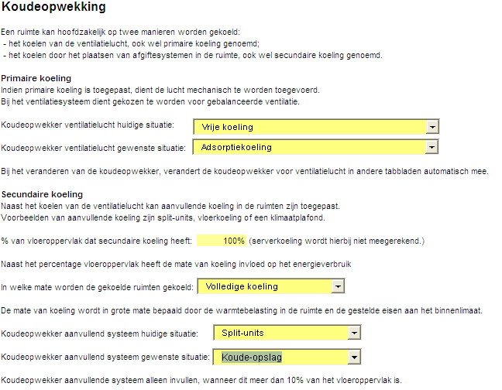

**2.**

## Tabblad 7: verlichting

Verlichting is een van de gemakkelijkste en meest rendabele energieaspecten om aan te pakken. Het verbeteren van traditionele TL verlichting heeft een gemiddelde terugverdientijd van ongeveer twee jaar.

Bij verlichting wordt er onderscheid gemaakt tussen klaslokalen / kantoren en verkeersruimtes (zoals toiletruimtes, technische ruimtes en gangen). Ook hier wordt weer uitgegaan van de meest voorkomende verlichting. Er moeten in de rekentool drie zaken ingevuld worden:

1. Vul het aantal uren in dat de verlichting gemiddeld per jaar aanstaat (branduren) en vul het percentage verkeersruimten in (ten opzicht van klaslokalen / kantoren). Gemiddeld staat brand de verlichting 1800 uur per jaar. Dat betekent dat de verlichting (uitgaande van 50 weken per jaar) gemiddeld 36 uur per week aanstaat.
2. Vul het type verlichting in bij de verschillende type ruimtes. Er kan gekozen worden uit halogeen / gloeilampen, conventionele TL-verlichting of hoogfrequente verlichting. Het verschil tussen TL-verlichting en hoogfrequente verlichting is gemakkelijk te bepalen. TL-verlichting heeft losse starters die verwisseld kunnen worden als ze kapot zijn, de buis knippert bij het opstarten en aan het eind van de levensduur en de buis van conventionele TL- is dunner dan die van hoogfrequente verlichting. Geef ook aan hoe gemiddeld de meeste verlichting geregeld is. Ook hier zijn er weer verschillende smaken:

* *Centraal aan/uit*: De verlichtingsinstallatie wordt centraal aan en uit geschakeld.
* *Veegpulsschakeling*: Op gezette tijden (bijvoorbeeld rond lunchtijd) wordt de betreffende verlichting via een veegpuls uitgeschakeld.
* *Vertrekschakeling*: De verlichting wordt per ruimte geschakeld.
* *Daglichtafhankelijke regeling*: Een lichtsensor meet de hoeveelheid licht die op het werkvlak valt en past daarop het kunstlicht aan. De sensor kan zowel per ruimte als per armatuur gemonteerd zijn.
* *Veegpulsschakeling in combinatie met daglichtafhankelijke regeling*: Combinatie van Veegpulsschakeling en daglichtafhankelijke regeling

1. Geef aan of er aanwezigheidsdetectie in de verschillende ruimtes toegepast wordt. Aanwezigheidsdetectie wil zeggen dat er sensoren beweging registeren. Als er een bepaalde tijd geen beweging geregistreerd wordt, dan gaat de verlichting uit.
2. Naast verlichting in lokalen/kantoren en verkeersruimtes kan er ook buitenverlichting of verlichting in de parkeergarage toegepast zijn. Vul in de tabel in welke overige verlichting er toegepast is en vermeld het aantal branduren per jaar en het opgestelde vermogen.

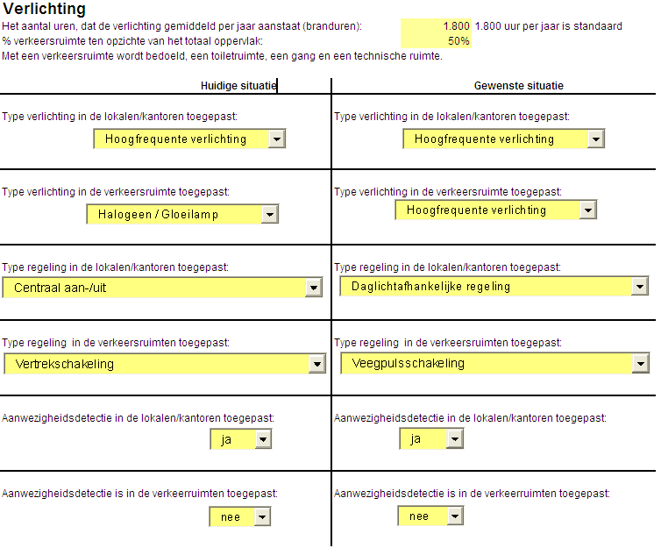

**3.**

**2.**

**1.**

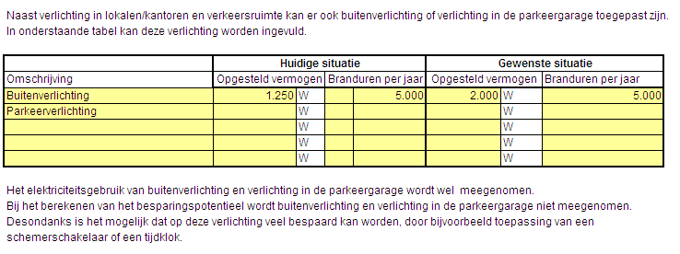

**4.**

De resultaten van de ingevulde verlichtingsmethoden worden rechtstreeks vertaald naar energetische prestaties en worden in een grafiek vergeleken met de transmissiegegevens van de varianten “slechtste”, “voldoende”, “beter” en “beste”. Dit werkt op dezelfde manier als bij de andere tabbladen en daarom hebben we deze nu niet meer aan de lesstof toegevoegd.

## Tabblad 8: Apparatuur

Het laatste belangrijke energieaspect is apparatuur dat in en om het gebouw gevonden kan worden. Denk hierbij aan computers, printers, koffiezetapparaten, enz.. Alle overige energieconcepten kunnen in dit tabblad ingevuld worden.

Twee zaken moeten in het laatste tabblad ingevuld worden:

1. Er is een lijst opgenomen met meest voorkomende apparatuur in een gebouw. Geef in deze lijst aan hoeveel van de verschillende apparaten in het gebouw te vinden zijn. Geef ook aan of er bij de computers gebruik gemaakt wordt van een slaapstand.
2. Geef hier aan welke en hoeveel overige apparaten in het gebouw te vinden zijn en geef tevens het jaarlijkse energieverbruik weer.

De resultaten van het ingevulde tabblad worden rechtstreeks vertaald naar energetische prestaties en worden in een grafiek vergeleken met de transmissiegegevens van de varianten “slechtste”, “voldoende”, “beter” en “beste”. Dit werkt op dezelfde manier als bij de andere tabbladen en daarom hebben we deze nu niet meer aan de lesstof toegevoegd.

**1.**

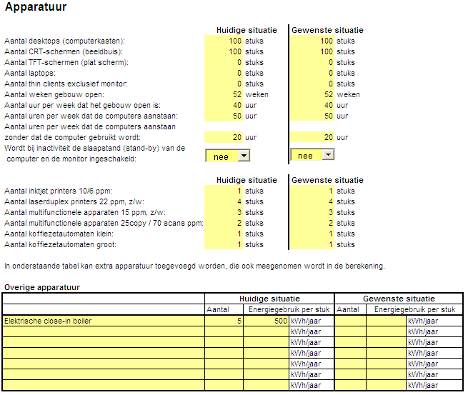

**2.**

# Afsluiting

Als de tabbladen 3 tot en met 8 zijn ingevuld, dan kan tabblad twee gebruikt worden om de resultaten te bekijken. Tabblad 2 beschikt over een toelichting die helpt om de gegevens te interpreteren.